OKR چیست؟
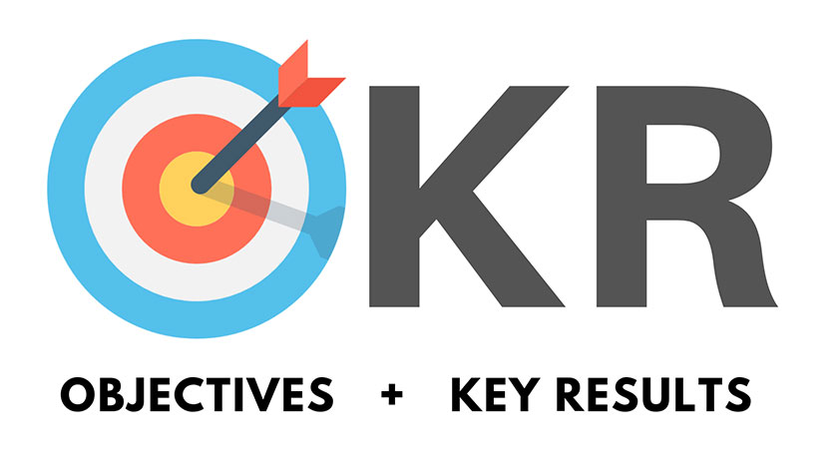
OKR اصطلاحی است که اخیرأ در فرهنگ سازمانی مطرح شده است. این اصطلاح در لغت به معنای اهداف و نتایج کلیدی می‌باشد. این ابزار سبب می‌شود تا تیم‌ها و افراد برای تعیین اهداف چالش برانگیز و بلند مدت با نتایج قابل اندازه گیری با یکدیگر متصل و متحد شوند. در واقع OKR چگونگی پیشرفت را ردیابی می کنید، هم سویی ایجاد می‌کنید و مشارکت را در مورد اهداف قابل اندازه گیری تشویق می‌کنید.
OKR برای تعیین اهداف (در عملیات اداری، در مهندسی نرم افزار، در سازمان‌های غیرانتفاعی و ...)، در بسیاری از سطوح شرکت یکسان عمل می‌کند. حتی توسط خود شخص برای اهداف شخصی در شرکت‌هایی که از آن توسظ رهبران ارشد استفاده نمی‌شود به کار گرفته شوند.
هدف چیزی است که حقیقتأ باید بدست آید، نه بیشتر و نه کمتر. طبق تعریف ، اهداف، قابل ملاحظه، ملموس، عمل گرا و (به طور ایده آل) الهام بخش هستند. زمانی که اهداف به درستی طراحی و به کار گرفته شوند، واکسنی در برابر تفکر و اجرای فازی محسوب می شوند.

چه کسی OKR ها را مطرح کرده است؟

OKR ها توسط اندی گروو در اینتل ایجاد شده و توسط جان دور توسط وی آموزش داده شده است. پس از آن، بسیاری از شرکت ها از جمله Allbirds ، Apartment Therapy ، Netflix و سازمان‌های غیر انتفاعی مانند Code for America استفاده کردند. دوئر کسی بود که نام "OKRs" را که از فرهنگ لغت گروو جمع آوری کرده بود ، ساخت.

ساختار ORK
ساختار ORK از اهداف و نتایج کلیدی (KR) تشکیل شده اند:
اهداف
یک هدف (در OKR ها) یک «موضوع استراتژیک» است. هدف یک موضوع کیفی و جامع از آنچه می‌ خواهید انجام بدهید است. یک هدف بیان می کند که می خواهید به چه چیزی برسید. اهداف مجموعه یا گروهی از نتایج کلیدی را در بر دارد. اهداف می‌توانند به صورت یک دوره سه ماهه تعیین شوند و هر هدف دارای 1تا 3 نتیجه‌ی کلیدی است که میزان موفقیت در برابر هدف را اندازه گیری می‌کند.

نتایج کلیدی (KR)
یک نتیجه کلیدی (KR) چیزی است که میزان پیشرفت هدف را اندازه گیری می کند. برای هر هدف باید نتیجه‌ای قابل اندازه‌گیری و قابل دستیابی تعریف شود که رسیدن به آن غیرممکن نباشد.
در بسیاری از موارد، در سطوح ارشد، سطوح اجرایی، سطوح گروهی و تیمی، نتایج کلیدی را مشاهده نخواهید کرد. نتایج کلیدی اهداف معمولأ سلسله مراتب پایین سازمان دیده می شود.
KRs تحت مالکیت افرادی است که در پایین سلسله مراتب در سیستم هستند و اهداف برای آنها تعیین شده است. این کارکنان دارای نتایج کلیدی هستند و عملکرد را به روز می کنند. افراد بالای سلسله مراتب KR ندارند و در عوض به صورت خودکار از دستاورد اهداف مشارکت بهره‌مند می‌شوند..

- نتایج کلیدی کمی هستند ، یعنی برای هر هدف نتیجه‌ایی عددی بیان می‌شود.
- نتایج کلیدی به این سؤال که شما «چگونه به هدف می رسید» یا «چگونه می دانید که آیا موفق شده اید پاسخ می دهد».
- این یک «اندازه گیری» از هدف است - KRs به شما کمک می کند تا پیشرفت انجام شده در هدف را اندازه گیری کنید.
- یک نتیجه کلیدی بسیار شبیه به KPI (شاخص عملکرد کلیدی) است، و به گونه ای نوشته شده است که شبیه MBO (مدیریت بر اساس اهداف) است.
- نتایج کلیدی پیشرفت در برابر اهداف را نشان می دهد. اهداف می توانند نقاط عطف کیفی باشند، اما با «کامل/ناقص» یا با٪ دستیابی قابل اندازه گیری هستند. یا می توانند یک معیار باشند - با یک عدد ($ یا ارزش پولی ، # واحد و غیره)
- "نتایج کلیدی باید نتایج را توصیف کند ، نه فعالیت ها".

- نتایج کلیدی را می توان گامی قابل اندازه گیری برای رسیدن به هدف در نظر گرفت. اهداف باید قابل اندازه گیری باشند.

چگونه می توانم OKR ها را در اولویت قرار دهیم؟

OKR ها افزایشی هستند. در اصل علامت درخواستی برای اولویت بندی کارها، از سوی تیم رهبری است. OKRها مسئولیت های اصلی اعضای تیم یا شاخص های عملکرد را جایگزین یا لغو نمی کنند. معمولأ برای کمک در به هیجان آوردن کل شرکت یا مجموعه ای از تیم ها برای تسریع حرکت و هم راستایی آنان استفاده می شوند. انتظار می رود که این اهداف دنبال شوند مگر اینکه کاری با اولویت بالاتر توسط رهبران مورد توافق قرار گرفته باشد. هنگام بروز جابه‌جایی اولویت‌ها، اعضای تیم نباید در چگونگی برآورده نشدن OKR مؤثر باشند چرا که ممکن است بر اولویت بندی رهبری اجرایی شما تأثیر بگذارد.

